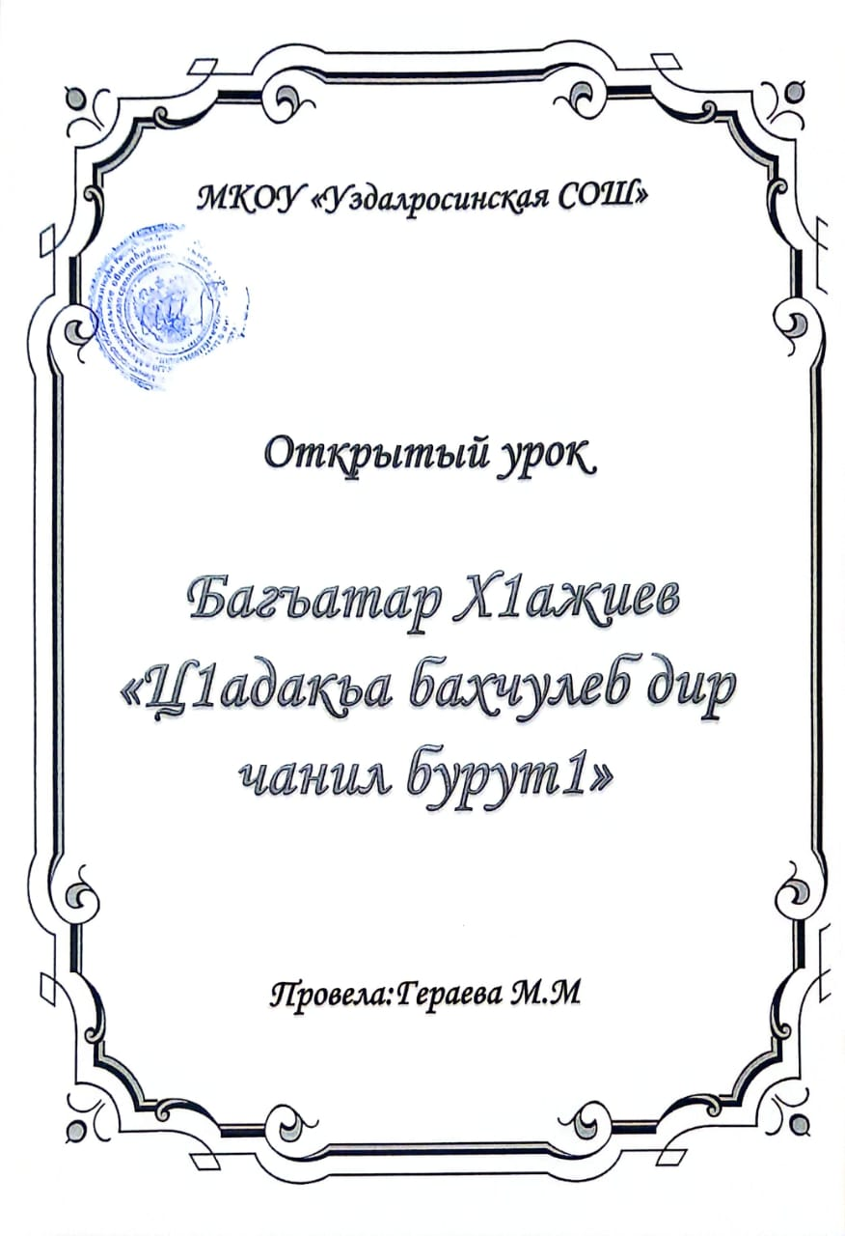

**Тема: Багъатар Х1ажиев «Ц1адакъа бахчулеб дир чанил бурут1»**

--Лъимал, рорч1ами!

Дида ц1ар буго Мадина Мух1амадовна.

Жакъа нилъер инеб буго рагьараб дарс.

--Лъимал. Жакъасеб дарсил тема лъазе ккани рач1а нилъеца ц1езе раг1икъот1.

-Рач1а. Лъабабилеб суалалдасан байбихьила.(Минусовка гимн Дагестана)

-Г1инт1аме.

-**Гьаб лъил гимн?**

-Х1алч1ахъадал, гьаб буго нилъерго хирияб Ват1ан Дагъистаналъул гимн.

Нужеда ккун батила щайин дица раг1икъот1 лъабабилеб суалалдасан байбихьараб. Дие ц1акъ бокьула Дагъистан. Гьединлъидал дие бокьун буго жакъасеб дарс гимналдалъун байбихьизе. Рач1а нилъеца цо куплет ах1изе.

Т1оцебесеб суал.

Гьал лъица абурал раг1аби ва щиб асралдаса кколел?

**Ва-да-дай, дарайдул гурде,**

**Дандиявги хвараб хасалил сордо**

**Сордо рогьинег1ан хут1ич1огури,**

**Хъах1аб ц1ер каранде баханагур**и. (Г1абасил Мах1амад «Саба-Меседо»)

*К1иабилеб суал.*

-Гьал раг1аби щиб къисаялдаса росарал?

**Балъгояй коч1охъаналъ бахъгун рак1гун, пашманго нахъ вуссун г1ачиязухъе щвана Х1айдар**. (Муса Мух1амадов «Манарша»)

*Ункъабилеб суал.*

-Гьал раг1абазул автор щив?

**Маг1арулал дирго рахъалъ абила,**

**Хваразул гьаб т1алаб бит1араб буго**

**Ват1аналъе г1оло рух1 кьунщиназул**

**Бет1ер къулун х1урмат гьабизе ккела**. (Г1абдулмажид Хачалов «Хваразул ц1аралдасан»)

*Щуабилеб суал.*

-Гьал раг1абазул автор щив?

**Цо панаяб х1ухьел бух1улеб рек1ел,**

**К1веларищ босизе самаалъул нак1к1.**

**Соролел лугбазул бугеб г1акъуба.**

**Г1арза хъван кьеларищ хъах1ил зодил хьухь.**(Мах!муд)

*Анлъабилеб суал*.

-Гьал раг1абазул автор щив?

***Воре, ц1але, ц1але,ц1але, дир ц1одор.***

***Ц1ияб Ват1ан т1егьазабе, берзул нур.*** (Ц1адаса Х1амзат)

*Анкьабилеб суал.*

-Гьал раг1абазул автор щив?

**Метер маг1арул мац1 хвезе батани,**

**Хваги дун жакъаго жаниб рак1 кьвагьун. (Расул Х1амзатов)**

|  |  |  |  |  |  |  |  |  |  |  |  |  |  |  |  |  |  |  |  |
| --- | --- | --- | --- | --- | --- | --- | --- | --- | --- | --- | --- | --- | --- | --- | --- | --- | --- | --- | --- |
|  |  |  |  |  |  |  | С | А | **Б** | А | - | | М | Е | | С | Е | Д | О |
|  |  |  |  |  |  |  |  | М | **А** | Н | А | | Р | Ш | | А |
|  |  |  |  |  |  |  | Д | А | **ГЪ** | И | С | | Т | А | | Н |
|  |  |  |  |  |  |  |  | Х | **А** | Ч | А | | Л | О | | В |
|  |  |  |  | Х1 | А | М | З | А | **Т** |
|  |  |  |  |  |  |  |  | М | **А** | Х1 | | М | У | Д |
|  |  |  |  |  |  |  |  |  | **Р** | А | С | | У | Л | |  | Х1 | А | М | З | А | Т |

Гьаб раг1икъот1алда дарсил к1вар буссинабун буго жакъа нилъеца лъай-хъвай гьабизе вугев Багъатар Х1ажиевасул г1умруялъул ва творчествоялъулгун. Багъатар Х1ажиевасул г1умру лъазе ккани нилъ г1емер рик1к1аде ине кколаро, гьев вуго нилъер мадугьалихъ бугеб Гъуниб районалъул Къорода росулъа поэт.

Багъатар Х1ажиев гьавуна 1951 соналъ Гъуниб районалъул Къорода росулъ.

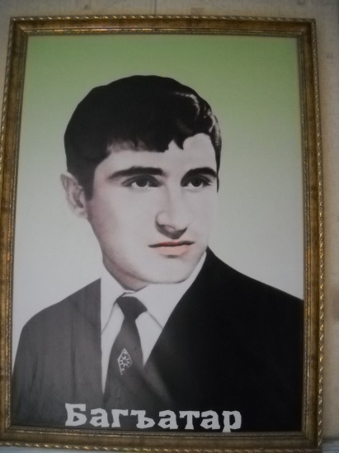

Гьит1инго эменги хун гьев ккола эбелалъул ц1обалде.

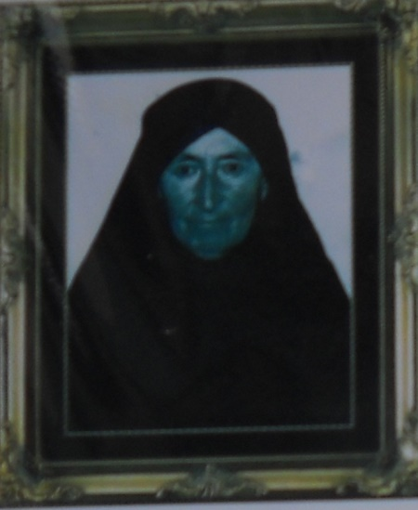

Гьай ккола Багъатарил эбел Пат1имат.Гьитинго росги хун Багъатарил эбелалде ккола Багъатарги гьесул гьит1инай яцги. Киг1ан зах1мат бук1аниги лъималазе г1олон г1умру бичун, гьелъ гьел лъимал бит1араб нухде т1орит1ана.

Гьединго Багъатар хьихьана к1удияв инсуца Г1алиязул Мух1амадица.

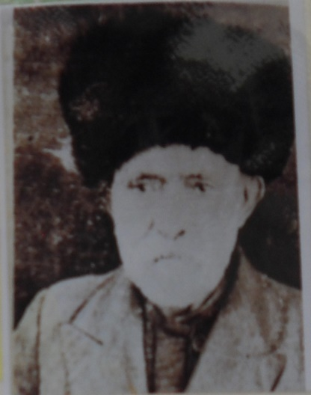

Гьав ккола Багъатарил к1удияв эмен. Гьев вук1ана бергьарав г1алимчи. Гьес хъварал т1ахьал Сириялда, Египеталда ва цогидал г1арабазул х1укуматазда къват1ире риччалел рук1ана.Гьелъие нуг1лъи гьабула нилъее баракат щваяв нилъер К1удияв Саг1ид Афанди къудиса сируясул т1ахьазда рехсеялъги.Гьит1инго эменги хун, бесдал хут1арав Багъатарие к1удияв инсуца лъик1аб тарбия ва бергьараб г1араб г1елмуялъул тарбия кьола. Г1иц1го к1удияв инсуца кьуч1 лъуна Багъатарил творчествоялъе.

Гьит1инго, школалда ц1алулеб заманалдаго байбихьана гьес хъвадаризе. Эбелалъул ц1обалде ккарав гьес жиндиегои бет1ербахъиялъе санаг1алъи балагьула. Гьедин эбелалде х1ал ккезе теларин абун, Ц1алулеб заманалда «Баг1араб байрахъ» газеталда х1алт1изе лъугьуна Багъатар. Цогидазго г1адинан, Багъатарицаги литератураялде гали т1амуна куч1дуздалъун.Амма проза гьесухъа лъик1 кколаан. Гьев ц1ализе лъугьана Дагъистаналъул пачалихъияб университеталде. Багъатарил гьудулзаби г1емерал рук1ана школалда, университеталда ц1алулагоги, «Баг1араб байрахъ» газеталда х1алт1улагоги. 1972 соналъ Багъатарил « Ч1агоял т1угьдул» абураб т1оцебесеб т1ехь къват1ибе биччана. Хадурго т1ат1ала къват1ире рач1арал «Севералда бугеб дир милъиршо» ва «Дихъ ралагьун ч1а муг1рул» абурал т1ахьазе ц1алдолез лъик1аб къимат кьуна.

Гьединго Багъатарица г1ахьаллъи гьабуна Мах1ачхъалаялда т1обит1арабг1олохъанал хъвадарухъабазул чанго данделъиялда. 1975 соналда, 24 сон барав Багъатар Х1ажияв ун вук1ана СССРалъул г1олохъанал хъвадарухъабазул анлъабилеб совещаниялде.

Ц1алулев вук1аго Багъатарица ячуна ч1ужу, гьезие гьаюла яс, ясалъ лъаг1ел бараб г1адаб заманалъ гьев уна армиялде.

Рак1ч1араб жо, гьанже литератураялда жиндирго раг1иги бугев бак1ги ккурав чи вук1инаан Багъатар. Пайда щиб къисмат бат1ияб хъван бук1ун буго. Жиндирго машинаги хун нухда хут1арав, нухлул раг1алда ч1арав Багъатарида цебе к1иго машин цоцалъ реч1ч1ун буго ва цоялда бук1араб газалъул баллон гьесде бортун бач1ун буго. Гьединаб рак1алда гьеч1еб балагьалдалъун 27 сонил г1умруялда 1978 соналда нилъедаса ват1алъулев вуго гьунар к1удияв, г1адамазе хирияв, хъизаналъе х1алимав хъвадарухъан ва журналист Багъатар Х1ажиев.

Доб балагьалъул ч1ег1ераб хабараб бач1араб мехалъ маг1арулазул поэт Мух1амад Хириясулаевас жиндирго гьудуласул х1акъалъулъ хъвана:

**Дир рек1ел гьудулас гьабураб сайгъат,**

**Сородулел щайзе килщазухъ къалам.**

**Къаси, гьал т1амчазде т1адеги къулун,**

**Мун гьедин пашманго щай щурщудулеб?**

**Гьедин дуца кьураб къаламги дунги,**

**Къваридго гаргалел руго дир гьудул,**

**Гьелъ бицунеб буго мун ват1алъанин,**

**Т1ок1алъ нижеда мун данд ч1вазе гьеч1ин.**

Гьанже эменго г1адинан яс Зульфияги Дагъистаналъул пачалихъияб университеталъул журналистазул факультетги лъуг1изабун х1алт1улей йиго республикаялъул «Х1акъикъат» газеталъул редакциялда.

Гьединго Багъатар Х1ажиевасул ц1ар кьун буго Къорода гьоркьохъеб школалъе. Ниж гьенире Къороде индал нижеда батана гьев нахъа г1одовги ч1ун ц1алараб парта, гьесул щакъит1ел ва ручка, гьеб партаги лъун буго Къорода школалъул музеялда. Гьений х1алт1илей йиго гьесул классцояй Марям. Марямица бицана: Багъатар вук1анила кутакалда аваданав чи, гьесие ц1акъ бокьулаанила мандолинги бачун кеч1 ах1изе- кинабго рахъалъ камилав чи вук1анилан гьев.

Багъатарил асарал руго гъваридаб маг1наялъул т1ад г1адан ургъизе т1амулел, гьединаблъун ккола жакъа нилъеца ц1ализе бугеб «**Ц1адакьа бахчулеб дир чанил бурут1**» абураб къиса, гьелъул т1оцебесеб бут1аялъулгун лъай-хъвай гьабизе буго нилъеца.

Гьеб ц1алулаго нилъеда гьенир ратизе руго гьадинал раг1аби: **Жугьаби-раг1аби;**

**Рисалат-кагъат;**

**Хазина-ц1унараб ва нахъе тараб къайи;**

**Х1ужжа-доказательство;**

**Алфазал- раг1аби.**

Гьаб асаралъул аслиял героял ккола Месейги Гьиматги. Гьел к1иялго школаги лъуг1ун институталде ц1ализе араб мехалъ, гьениб лъай-хъвай ккедал гьел руго цоцазе рек1ее г1урал г1олилал.

Эпиграфалъе Багъатарица росун руго Инхоса Г1алих1ажиясул гьал раг1аби:

**Ц1ураб моц1г1ан гьайбатаб гьумер дур.**

**Гьаглъич1ого чи кин ч1елев йихьидал.**

Гьаб къисаялда ц1ураб моц1алда релълъинайулей йиго Гьиматица жиндие рек1ее г1урай Месей. Гьанже нужеца г1инт1аме, щай Гьимат жиндирго ц1алиги рехун росулъе г1едег1аравали. Кин гьев вач1аравали.

Гьанже нужеца к1вар буссинабе гьаб къисаялъул т1оцебесеб бут1аялда авторас сунде к1вар буссинабулеб бугебали ва мух1канго г1енекке.

**Дарсил х1асил гьаби**.

-Щибилан хъван бук1араб кагътида ва лъица гьеб кагъат хъван бук1араб?

-Кин гьев гьелъулгун къо- лъик1 гьабун къват1иве вахъарав?

-Гьел раг1аби рате ц1алараб асаралъулъ?

-Кин гьев Москваялдаса Мах1ахъалаялде вач1арав?

-Машиналда унаго гьесул кинаб бербалагьи бук1араб шофёрасдехун?

_Шофёр кинав чи вук1арав?

_шофёрасул лъик1аб рахъ сундулъ бихьараб Гьиматида?

-Хадубги Гьиматил рах1ат сунца хвезабураб?

-Т1абиг1аталъул сурат гьабулеб бак1 бате асаралда?

-Туристаз нухда щиб гьабулеб бук1араб?

-Туристал сабаблъун Гьиматицаги цогиял рек1аразги шофёрасе кинаб бадич1вай гьабураб?

-Гьелдаса хадуб шоферас щиб гьабураб?

-Росулъе г1агарлъулаго Гьиматида щиб рак1алде бач1араб?

Гьелеха лъимал, жакъа малъараб материал нужеда бич1ч1ун буго.

Гьеб г1ажаибаб къисаялъул х1асил нужеда нахъисел дарсада лъала. Лъимал нужее дарс бокьанищ? Диеги ц1акъ бокьана нужее дарс кьезе. Нужее баркала! Къо-мех лъик1!!!